2022年9月巴黎 “ WHO’S NEXT “ 展
WHO’S NEXT展為巴黎超過20年歷史最重要的專業服飾展會。涵蓋 : 女士服飾、男士服飾、配件、美妝、家居品。巴黎WHO’S NEXT展同時也是時尚業界的國際級平台，舉辦多種展覽、趨勢論壇、時裝秀、零售業專家服務以及研討會。與疫情共存之下，歐美生活逐漸正常化，市場買氣復甦，去年9月參觀人次約 30000人次，參觀買主74%來自法國當地(南法)，26%來自法國以外的國際地區，歐洲前五大參觀比例依序排名為：比利時、西班牙、義大利、德國、瑞士。
2022年WHO’S NEXT於9月2日至5日 於巴黎凡爾賽門展覽中心 (Porte de Versailles, Paris) 以4天B-to-B專業商貿展(Trade Show) 舉行，為有效協助我參展品牌現場接待與接單，並且同步掌握歐洲市場復甦商機。參展品牌國際曝光率及能見度佳，有效大量接觸國際買家及通路商，欲積極拓展疫情後復甦之歐洲市場暨全球買主、開拓海外通路的最佳選擇，歡迎儘速報名!

展出時間(依據主辦單位公告為主)：2022年9月2日至5日
展出地點: Porte de Versailles, Paris 巴黎凡爾賽門展覽中心
展會官網：www.whosnext-tradeshow.com
報名日期：即日起至額滿為止
適展廠商：臺灣設計師品牌(女裝、男裝、配件)，參與方式如下，請勾選:
□ 參加2022年9月巴黎WHO’S NEXT 展 : NT$100,000元(含稅)
以上包含:場租、建館及配備依主辦單位規劃showroom形式，主辦單位保留本活動之權利。
需提供品牌相關資料，經由法國主辦單位審核通過後及付款完成，始確認報名成功。
請email回傳此表及品牌資料(含近兩季look book和近一季linesheet)
展示方式：聯合靜態展示(展示季節:2023SS)
承 辦 人：紡拓會 時尚行銷與技術處 范雅嵐 / 黃馨慧 電話：(02)2341-7251分機#2583 #2535
email: yalan_fan@textiles.org.tw; hsin444@textiles.org.tw
請注意，回傳本表僅代表 貴公司有意報名，並不表示已完成報名手續或是保有攤位
公司名稱: _________________________________ 品牌名: ___________________________
公司地址: _______________________________________________展位數：______________
聯絡人：________________ 電話：___________（分機：______）手機：______________
電子郵件：_________________________________ 產品類別: _________________________

※依個人資料保護法規定，紡拓會於運作期間內將依法蒐集、處理及利用您所提供之直接或間接接識別個人資料(應用區域為全球)，該資料於本表單處理結束後轉入紡拓會資料庫受妥善維護。如您詳閱並瞭解上述內容後，仍願意資料填寫，則視同您同意紡拓會蒐集、處理及利用您的個人資料。

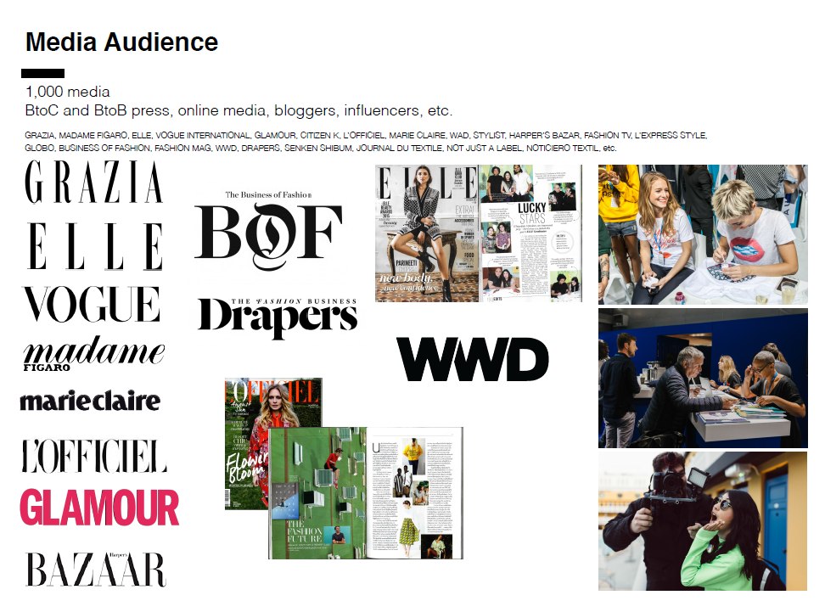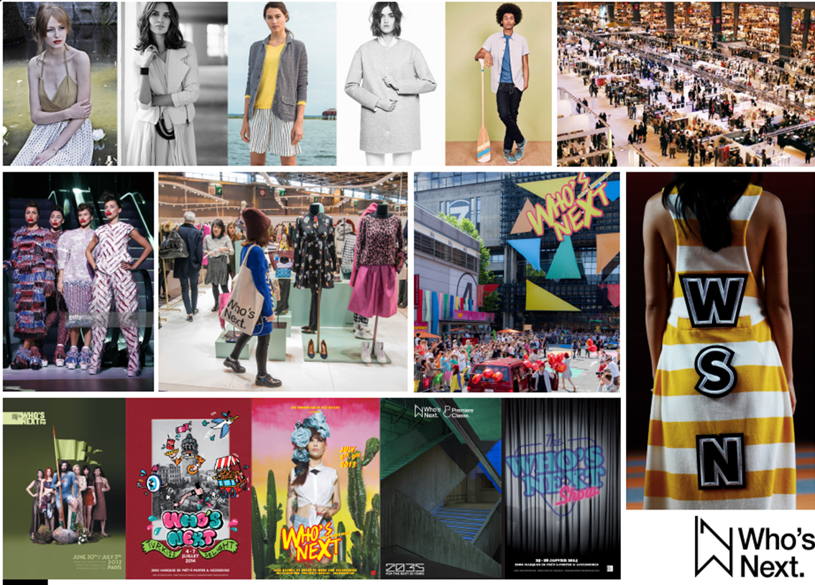

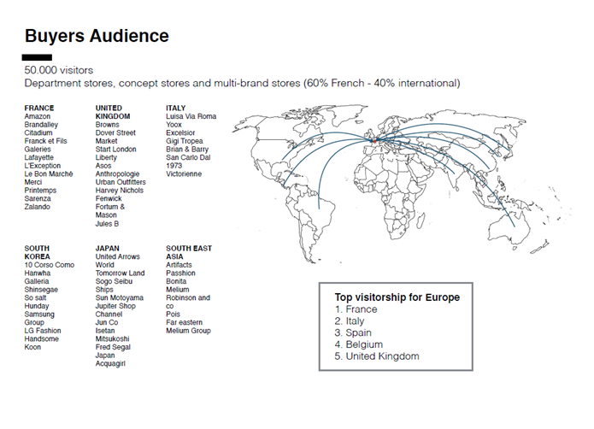

參考網址: Who's Next | Premiere Classe (whosnext.com)

